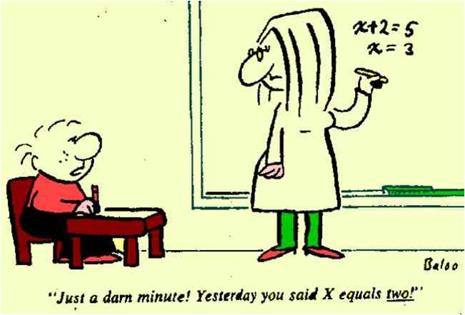

[Det här fotot](http://www.mathspadilla.com/3ESO/Unit5-AlgebraicLanguage/jokes.html) av Okänd författare licensieras enligt [CC BY-SA-NC](https://creativecommons.org/licenses/by-nc-sa/3.0/)

# Matematik åk8

## Kapitel 5: Sannolikhet och statistik

**Dessa moment kommer att behandlas:**

* **Likformig sannolikhet och metoder för att beräkna sannolikheten i vardagliga situationer**
* **Hur kombinatoriska principer kan användas i enkla vardagliga och matematisk problem**
* **Tabeller, diagram och grafer samt hur de kan tolkas och användas för att beskriva resultat av egna och andras undersökningar, såväl med so utan hjälp av digitala verktyg. Hur lägesmått och spridningsmått kan användas för bedömning av resultat vid statistiska undersökningar.**
* **Bedömningar av risker oh chanser utifrån datorsimuleringar och annat statistiskt material.**

# Vecka Avsnitt sida

**18 Sannolikhet vid flera händelser 226-230**

**19 forts sannolikhet vid flera händelser**

**Oberoende och beroende händelser 231-236**

**vik fredag**

**20 Kombinatorik 237-242**

**Tabeller och diagram 243-250**

**21 Blandade uppgifter 251-253**

**Träna/utveckla 254-257**

**vik torsdag och fredag**

**22 Repetition**

**Lov ons-fr**

**23 Diagnos tisdag**

**Läxan denna period är att HELA tiden ligga i fas med planeringen!**

**Matte är kul!**

**Tips för att klara matten på ett bra sätt:**

* **Lyssna aktivt på genomgångar och våga fråga när du inte förstår.**
* MC900423171[1]**Läs igenom exempel i läroboken (medan du väntar på hjälp)**
* **Arbeta koncentrerat på lektionerna.**
* **Titta på genomgångarna på** [www.matematikxyz.se](http://www.matematikxyz.se) **, gärna före lektionen**